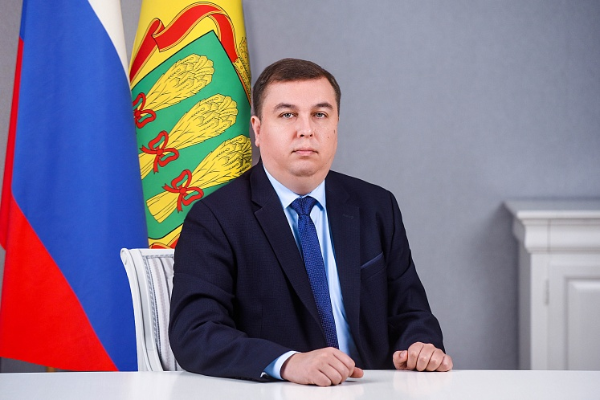
Вице-губернатор Пензенской области
Федотов Сергей Валерьевич
1981
Родился в г. Каменке Пензенской области
2003
Окончил ГОУ ВПО "Пензенский государственный педагогический университет имени. В.Г. Белинского"
2003
заправщик Общества с ограниченной ответственностью "АЗК 7 ", г. Пенза
2005 – 2006
менеджер по рекламе Автономной некоммерческой организации "Редакция газеты "Наша Пенза"
2006 - 2009
военная служба в Вооруженных Силах Российской Федерации
2009 - 2011
главный специалист-эксперт информационно-аналитического отдела Департамента информационной политики и средств массовой информации Пензенской области
2012 - 2013
менеджер по продажам - Индивидуальный предприниматель Лаврентьев Олег Сергеевич
2014
начальник отдела по обеспечению деятельности Управления здравоохранения г. Пензы
2015
заведующий сектором отдела развития местного самоуправления Администрации г. Пензы
2015 - 2016
заведующий сектором отдела противодействия коррупции Администрации г. Пензы
2016 - 2020
заместитель начальника Департамента - начальник отдела информационно-аналитической, кадровой работы и бухгалтерского учета Департамента информационной политики и средств массовой информации Пензенской области
2020
временно исполняющий обязанности заместителя начальника Департамента - начальника отдела инфомационно-аналитической, кадровой работы и бухгалтерского учета Департамента информационной политики и средств массовой информации Пензенской области
2020 – 2021
заместитель начальника Департамента – начальник отдела информационно-аналитической, кадровой работы и бухгалтерского учета Департамента информационной политики и средств массовой информации Пензенской области
2021
временно исполняющий обязанности заместителя начальника Департамента-начальника отдела информационно-аналитической, кадровой работы и бухгалтерского учета Департамента информационной политики и средств массовой информации Пензенской области
2021
временно исполняющий обязанности начальника Департамента информационной политики и средств массовой информации Пензенской области
2021
Вице-губернатор - руководитель аппарата Губернатора и Правительства Пензенской области
2021 – настоящее время
Вице-губернатор Пензенской области

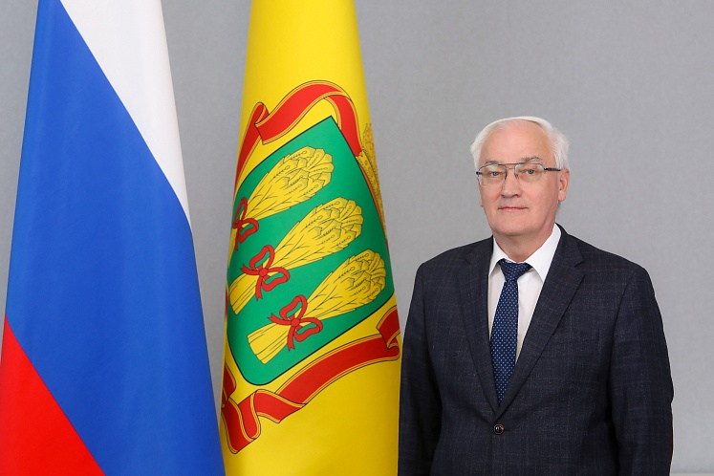
Председатель Правительства Пензенской области
Симонов Николай Петрович
1956
Родился в г. Москве
1980
Окончил Университет дружбы народов имени Патриса Лумумбы по специальности «Производство и эксплуатация турбин»
1980
Мастер 1-го механического участка цеха № 53 Ордена Ленина и ордена Трудового Красного Знамени Производственное объединение турбостроения «Харьковский турбинный завод им. С.М. Кирова»
1980 - 1982
Срочная служба в рядах Советской Армии
1982 - 1994
Мастер механосборочного участка № 6, старший мастер цеха насосов и станков с ЧПУ, заместитель начальника по заготовительному производству в ПДО, начальник цеха сварных конструкций № 8, заместитель главного инженера Производственного объединения Пенздизельмаш
1994 - 2001
Заместитель генерального директора по экономике, заместитель генерального директора по экономике – первый заместитель генерального директора, директор по экономике ОАО «Пензенский дизельный завод»
2001 - 2004
Заместитель директора Производственно-коммерческой фирмы «СКБТ-сервис»
2004
Первый заместитель генерального директора ОАО «Пензенский дизельный завод»
2004 - 2014
Генеральный директор ОАО «Пензадизельмаш»
2014 - 2015
Генеральный директор ОАО Холдинговая компания «Коломенский завод»
2015
Временно исполняющий обязанности заместителя Председателя Правительства Пензенской области
2015 - 2020
Председатель Правительства Пензенской области
2020
Временно исполняющий обязанности Председателя Правительства Пензенской области
2020 - 2021
Председатель Правительства Пензенской области
2021
Временно исполняющий обязанности Председателя Правительства Пензенской области
2021 - по настоящее время
Председатель Правительства Пензенской области

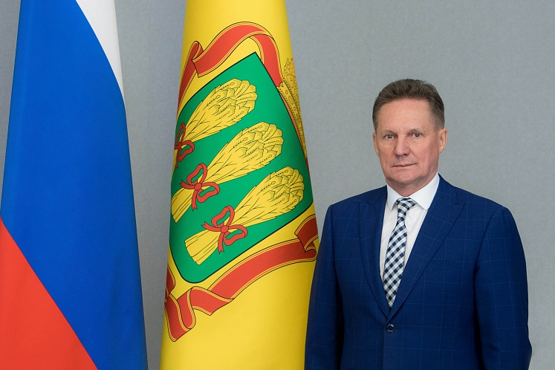
Первый заместитель Председателя Правительства Пензенской области
Кувайцев Виктор Николаевич
1959
Родился в с. Рахмановка Вадинского района Пензенской области
1995
Окончил Пензенский сельскохозяйственный институт
2007
Окончил Современная гуманитарная академия
1978 – 1979
инженер по внедрению новой техники, Челнитское МРО «Сельхозтехника», г. Набережные Челны
1979 – 1981
служба в рядах Советской армии
1981 – 1982
механик КПП, АТХ-7 ПУАТ ПО «КТХ» г. Набережные Челны
1982 – 1987
бригадир совхоза «Западный», Пензенская область
1987 – 1992
начальник цеха, директор совхоза «Рузановский», Пензенская область
1992 – 1995
председатель СКХ «Рузановский», Пензенская область
1995 – 2006
мастер, механик, начальник цеха, начальник управления, директор по материально-техническому обеспечению, АО ОТ «Маяк», г.Пенза
2006 – 2010
директор по материально-техническому обеспечению, заместитель генерального директора - директора по логистике, ООО «Маяк-Техноцелл», г.Пенза
2010 – 2011
директор Департамент Жилищно-коммунального хозяйства г. Пензы
2011 – 2013
заместитель председателя Пензенской городской Думы 5-го созыва
2013
исполняющий обязанности ректора ФГБОУ ВПО «Пензенская ГСХА»
2013 – 2014
ректор, доцент кафедры механизации технологических процессов в АПК ФГБОУ ВПО «Пензенская ГСХА»
2014 – 2015
глава города Пензы
2015 - 2019
глава администрации города Пензы
2019 – 2020
первый заместитель Председателя Правительства Пензенской области
2020
временно исполняющий обязанности первого заместителя Председателя Правительства Пензенской области
2020 – 2021
первый заместитель Председателя Правительства Пензенской области
2021
временно исполняющий обязанности первого заместителя Председателя Правительства Пензенской области
2021 - по настоящее время
первый заместитель Председателя Правительства Пензенской области

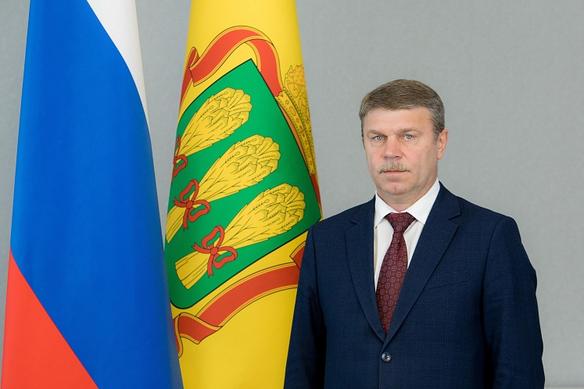
Первый заместитель Председателя Правительства Пензенской области
Щекин Владимир Петрович
1965 Родился в д.Каменка Курской области
1983 Окончил Горно-металлургический техникум, г. Железногорск Курской области
1987 Окончил Саратовское высшее военное училище
1987 – 1993 командир взвода, командир роты военной части г. Усть-Каменогорска
1993 – 1994 помощник начальника оперативного отделения военной части г. Ростова-на-Дону
1994 – 1997 слушатель Военной академии им. М.В. Фрунзе
1997 – 1998 командир учебного батальона военной части г. Тольятти
1998 – 2005 заместитель командира, командир военной части г. Ульяновска
2005 – 2016 заместитель начальника штаба Приволжского регионального командования ВВ МВД России
2016 – 2021 заместитель начальника штаба Приволжского округа войск национальной гвардии России г. Нижний Новгород
2021 – 2022 заместитель Председателя Правительства Пензенской области
2022 - по настоящее время первый заместитель Председателя Правительства Пензенской области

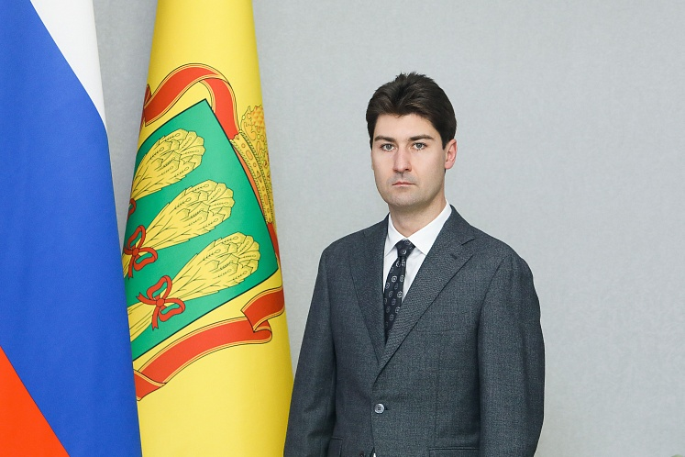
Заместитель Председателя Правительства Пензенской области
Воронцов Сергей Сергеевич
1991 родился в г. Москве
2010 – 2013 менеджер отдела дорожной техники общества с ограниченной ответственностью «Меркатор-Интернейшнл» г. Москвы
2013 окончил Московский государственный университет путей сообщения
2013 – 2015 старший менеджер по продажам отдела продаж техники по содержанию дорог Дивизиона Дорожной техники закрытого акционерного общества «КОМИНВЕСТ-АКМТ» г. Москвы
2015 руководитель отдела продаж техники по содержанию автодорог Дивизиона Дорожной техники закрытого акционерного общества «КОМИНВЕСТ-АКМТ» г. Москвы
2015 – 2016 руководитель отдела продаж техники по содержанию автодорог Дивизиона Дорожной и Коммунальной техники закрытого акционерного общества «КОМИНВЕСТ-АКМТ» г. Москвы
2016 – 2018 руководитель отдела продаж техники по содержанию автодорог Дивизиона Дорожной и Коммунальной техники акционерного общества «КОМИНВЕСТ-АКМТ» г. Москвы
2018 – 2021 главный специалист отдела по развитию транспортных систем и транспортной инфраструктуры государственного бюджетного учреждения города Москвы «Научно-исследовательский и проектный институт городского транспорта города Москвы «МосТрансПроект»
2021 директор департамента транспорта Министерства транспорта Ульяновской области
2021 – 2022 заместитель Министра транспорта Ульяновской области по транспорту и дорожному хозяйству
2022 – 2024 Министр транспорта Ульяновской области
2024 - настоящее время заместитель Председателя Правительства Пензенской области

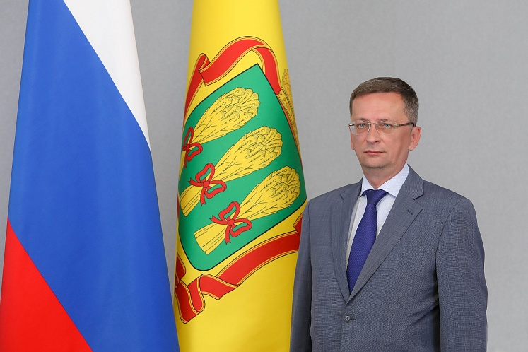
Заместитель Председателя Правительства - Министр сельского хозяйства Пензенской области
Калентьев Роман Анатольевич
1976
Родился в г. Пензе
1998
Окончил Пензенскую государственную архитектурно-строительную академию
1998 - 1999
экспедитор, торговый представитель ООО «Дикомп-Марс ПФ»
1999
экспедитор, торговый представитель филиала ООО «ТК Дикомп-Марс ДТ»
1999 - 2000
генеральный директор ООО «Улисс»
2000 - 2011
коммерческий агент коммерческо-сбытового отдела, менеджер регионального отдела КСО, руководитель сектора по работе с торговыми домами КСО, начальник отдела продаж мясосырья, начальник отдела управления сырьевыми ресурсами, начальник службы управления сырьевыми ресурсами ОАО «Мясоптицекомбинат «Пензенский»
2011 - 2011
генеральный директор ОАО «Мясоптицекомбинат «Пензенский»
2011 - 2016
генеральный директор ОАО «Молочный комбинат «Пензенский»
2013 - 2013
генеральный директор ООО «Фонте Кристалллино» (по совместительству)
2013 - 2016
генеральный директор ООО «Голицинское» (по совместительству)
2015 - 2016
генеральный директор ООО ТД Молком (по совместительству)
2016
управляющий директор бизнесс-дирекции Воронеж ООО «Управляющая компания «Новые технологии общественного питания «Русский аппетит»
2016
директор АО «Агрофирма «Приазовская»
2016
директор ООО «Бройлер-Дон» (по совместительству)
2016 - 2017
генеральный директор ООО «Белая птица-Ростов»
2017 - 2018
генеральный директор АО «Дружба народов нова»
2018 - 2019
заместитель генерального директора по развитию ООО «Агрохолдинг «БАШМИЛК»
2019 - 2020
директор филиала ООО «Николаевская ТНК «Каменский райпищекомбинат» (по совместительству)
2019 - 2020
генеральный директор ООО «Каменский пищекомбинат»
2020
Министр сельского хозяйства Пензенской области
2020
временно исполняющий обязанности Министра сельского хозяйства Пензенской области
2020 - 2022
Министр сельского хозяйства Пензенской области
2022 – по настоящее время
Заместитель Председателя Правительства Пензенской области - Министр сельского хозяйства Пензенской области

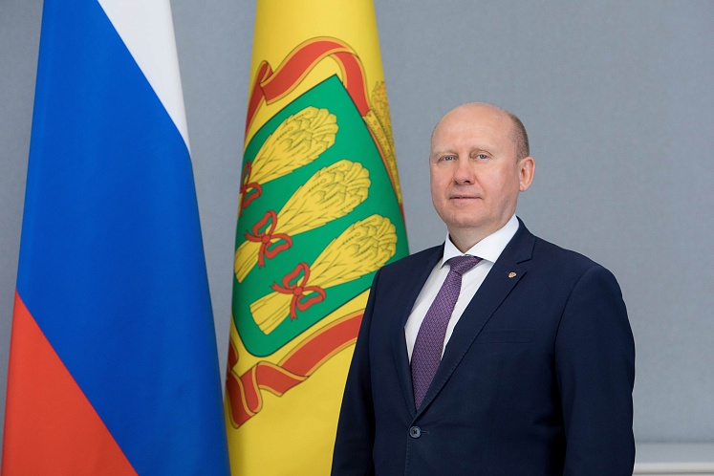
Заместитель Председателя Правительства - Министр здравоохранения Пензенской области
Космачев Вячеслав Владимирович
1967
Родился в пос. Сосновоборск Сосновоборского района Пензенской области
1992
Окончил Самарский медицинский институт по специальности «Лечебное дело»
1992 - 1993
Врач-интерн по хирургии Пензенской областной больницы им. Н.Н. Бурденко
1993 - 1996
Врач-хирург Сосновоборской центральной районной больницы
1996 - 1998
Ординатор Пензенского института усовершенствования врачей
1998 - 2005
Главный врач Башмаковской центральной районной больницы
2005 - 2007
Главный врач ГУЗ Пензенской области «Центр медицинской профилактики»
2007
Главный врач МУЗ «Городская больница им. Н.А. Семашко»
2007 - 2015
Главный врач ГБУЗ «Городская клиническая больница скорой медицинской помощи им. Г.А. Захарьина»
2015
Главный врач ГБУЗ «Пензенский областной центр медицинской профилактики»
2015 - 2019
Заместитель Председателя Законодательного Собрания Пензенской области
2019 - 2020
Главный врач ГБУЗ «Пензенская областная больница им. Н.Н. Бурденко»
2020 - 2021
Заместитель Председателя Правительства Пензенской области
2021
Временно исполняющий обязанности заместителя Председателя Правительства Пензенской области
2021
Временно исполняющий обязанности заместителя Председателя Правительства Пензенской области - Министра здравоохранения Пензенской области
2021
Временно исполняющий обязанности заместителя Председателя Правительства Пензенской области - Министра здравоохранения Пензенской области
2021 - по настоящее время
Заместитель Председателя Правительства Пензенской области - Министр здравоохранения Пензенской области

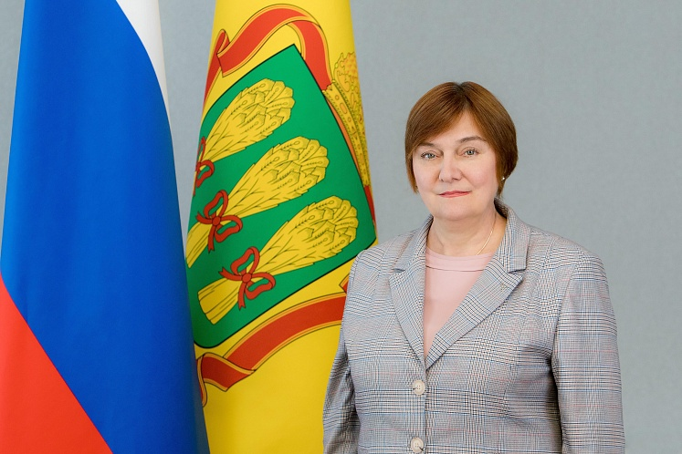
Заместитель Председателя Правительства Пензенской области
Рябихина Лариса Юрьевна
1963
Родилась в г. Семипалатинске, Казахстан
1980 - 1983
Старшая пионерская вожатая средней школы №57 г. Пензы
1983 - 1986
Методист по работе со старшеклассниками, руководитель клуба «Сокол» Дома пионеров №2 г. Пензы
1986
Окончила Пензенский государственный педагогический институт имени В.Г. Белинского по специальности «История»
1986 - 1989
Учитель истории и обществоведения средней школы № 36 г. Пензы
1989 - 1991
Инструктор-методист, заведующая учебной частью учебно-методического центра Обкома ВЛКСМ г. Пензы
1991 - 1996
Ответственный организатор, заведующая информационно-аналитического сектора, начальник информационно-аналитического отдела Управления по делам молодежи Октябрьского райисполкома г. Пензы (Администрации Октябрьского района) г. Пензы
1996 - 1998
Менеджер ЗАО «МТ-Центр»
1998 - 2001
Исполнительный директор НКО МФ «Здоровое поколение»
2001 - 2004
Заместитель начальника отдела по связям с общественностью, начальник управления молодежной политики, семьи и детства Правительства Пензенской области
2004 - 2007
Заместитель Министра образования и науки Пензенской области
2007 - 2008
Начальник Управления по вопросам демографии, семейной и молодежной политики Пензенской области
2008 - 2015
Заместитель главы администрации города Пензы
2015
Временно исполняющий обязанности руководителя аппарата Губернатора и Правительства Пензенской области
2015 - 2017
Руководитель аппарата Губернатора и Правительства Пензенской области
2017 - 2020
Первый заместитель Председателя Правительства – руководитель аппарата Губернатора и Правительства Пензенской области
2020
Вице-губернатор - руководитель аппарата Губернатора и Правительства Пензенской области
2020
Временно исполняющий обязанности Вице-губернатора - руководителя аппарата Губернатора и Правительства Пензенской области
2020 - 2021
Вице-губернатор - руководитель аппарата Губернатора и Правительства Пензенской области
2021
Временно исполняющий обязанности заместителя Председателя Правительства Пензенской области
2021 - по настоящее время
Заместитель Председателя Правительства Пензенской области

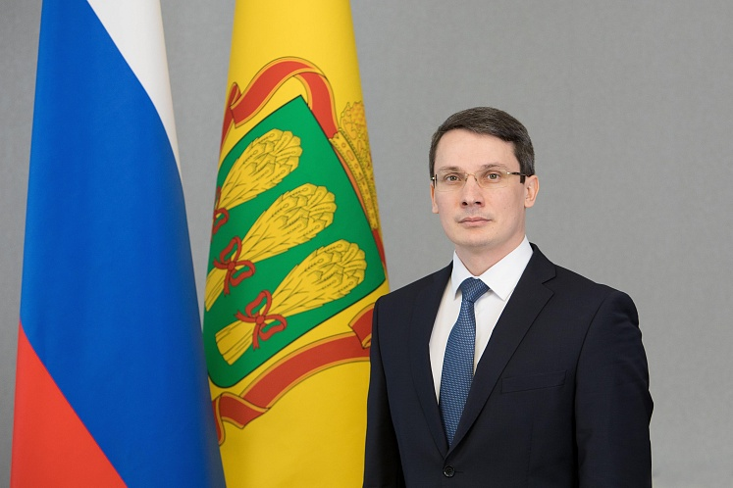
Заместитель Председателя Правительства - Министр экономического развития и промышленности Пензенской области
Хакимов Алмаз Хамитович
1986
Родился в селе Тюлячи Сабинского района Татарской АССР
2002 - 2005
автослесарь, снабженец, заместитель директора по торговле ООО ПСК «Спецсельстрой» Республика Татарстан, Тюлячинский район
2005 – 2006
специалист, специалист 1 категории отделения по Тюлячинскому району Управления Федерального казначейства по Республике Татарстан
2006 – 2007
главный специалист, начальник отдела территориального развития Исполнительного комитета Тюлячинского муниципального района Республики Татарстан
2007 – 2008
помощник Главы района Совета Тюлячинского муниципального района Республики Татарстан
2008 - 2011
Заместитель руководителя, Руководитель Исполнительного комитета Тюлячинского муниципального района Республики Татарстан
2011 - 2014
Заместитель руководителя Исполнительного комитета Высокогорского муниципального района Республики Татарстан
2014
главный консультант службы заместителя Губернатора Брянской области Администрации Губернатора Брянской области и Правительства Брянской области
2014 – 2016
заместитель директора Департамента сельского хозяйства Брянской области
2016
заместитель Министра экономического развития Ульяновской области, заместитель Министра развития конкуренции и экономики Ульяновской области
2016 – 2017
Министр развития конкуренции и экономики Ульяновской области
2017 – 2020
докторант Санкт-Петербургского государственного экономического университета
2021
временно исполняющий обязанности Министра экономического развития и промышленности Пензенской области
2021 – 2024
Министр экономического развития и промышленности Пензенской области
2024 – настоящее время
заместитель Председателя Правительства - Министр экономического развития и промышленности Пензенской области
Образование
2009
Казанский государственный финансово-экономический институт
2010
Казанский (Приволжский) федеральный университет
2020
Докторантура, Санкт-Петербургский государственный экономический университет

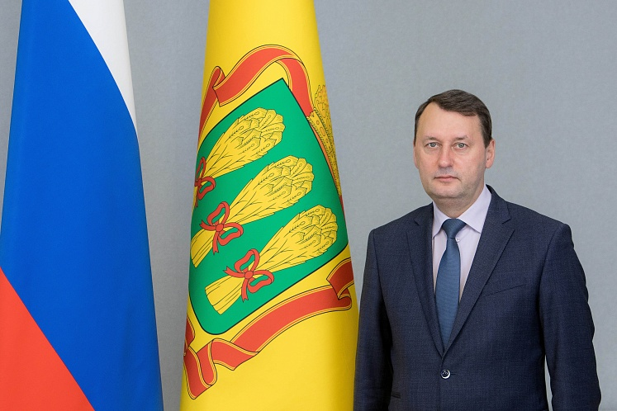
Заместитель Председателя Правительства Пензенской области
Ягов Олег Васильевич
1970
Родился в г. Белинский Пензенской области
1988 - 1989
Проходил срочную службу в рядах Советской Армии
1993
Окончил Пензенский государственный педагогический институт имени В.Г.Белинского по специальности «История»
1993 - 2004
Преподаватель-стажер, аспирант, старший преподаватель кафедры отечественной истории и методики преподавания истории, заместитель декана исторического факультета по учебно-воспитательной работе Пензенского государственного педагогического университета имени В.Г.Белинского
1997
Кандидат исторических наук
2003
Окончил Пензенский государственный педагогический университет имени В.Г.Белинского по специальности «Юриспруденция»
2004 - 2010
Заведующий кафедрой новейшей истории России и краеведения ПГПУ имени В.Г.Белинского
2004 - 2007
Заместитель директора Института истории и права ПГПУ имени В.Г.Белинского
2007 - 2012
Декан исторического факультета ПГПУ имени В.Г.Белинского
2009
Доктор исторических наук
2013 - 2016
Декан историко-филологического факультета Пензенского государственного университета
2016 - 2020
Заместитель Председателя Правительства Пензенской области
2020
Временно исполняющий обязанности заместителя Председателя Правительства Пензенской области
2020 - 2021
Заместитель Председателя Правительства Пензенской области
2021
Временно исполняющий обязанности заместителя Председателя Правительства Пензенской области
2021
Временно исполняющий обязанности Первого заместителя Председателя Правительства Пензенской области
2021 - 2024
Первый заместитель Председателя Правительства Пензенской области
2024 - настоящее время
Заместитель Председателя Правительства Пензенской области

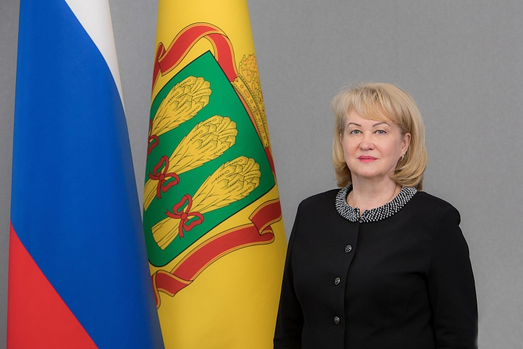
Полномочный представитель Губернатора Пензенской области
Канцерова Наталья Евгеньевна
1958 Родилась в д.Кастырка Константиновского района Ростовской области
1979 Окончила Саратовский юридический институт имени Д.И.Курского
1979 – 1980 стажер Прокуратуры Лопатинского района
1980 – 1990 следователь Прокуратуры Лопатинского района Пензенской области
1990 – 1998 прокурор Шемышейского района Пензенской области
1998 – 2003 прокурор Октябрьского района г. Пензы
2003 – 2006 заместитель прокурора Пензенской области - начальник следственного управления
2006 – 2011 заместитель прокурора Пензенской области
2011 – 2013 первый заместитель прокурора Пензенской области
2013 – 2021 прокурор Пензенской области
2021 – 2023 полномочный Представитель Губернатора Пензенской области в Законодательном собрании Пензенской области Правительства Пензенской области
2023 - по настоящее время полномочный Представитель Губернатора Пензенской области

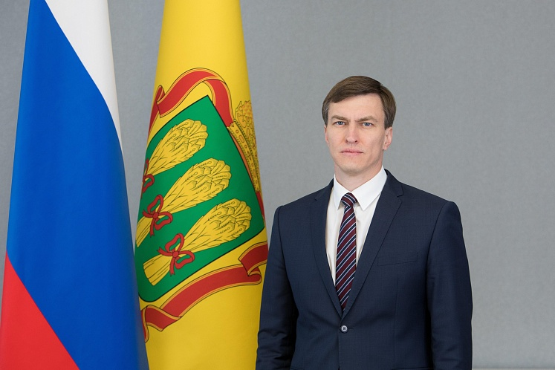
Полномочный представитель Губернатора Пензенской области
Маслов Павел Сергеевич
1980 Родился в г. Пензе
2000 – 2004 Председатель Союза молодежи Пензенской области на общественных началах, г. Пенза
2002 Окончил Пензенский государственный педагогический университет имени В.Г. Белинского, специальность «История»
2004 Главный специалист отдела молодежной политики управления молодежной политики, семьи и детства Правительства Пензенской области
2004 Главный специалист отдела по работе с молодежью Министерства образования и науки Пензенской области
2007 – 2016 Заместитель генерального директора по маркетингу ООО «Престиж», г. Пенза
2013 Финансовый университет при Правительстве Российской Федерации, специальность «Менеджмент»
2016 – 2017 Заместитель начальника управления – начальник отдела по реализации внутренней политики и взаимодействию с национальными и религиозными объединениями Управления внутренней политики Правительства Пензенской области
2017 Исполнительный директор ООО «Монолит», г. Пенза
2017 – 2021 Начальник Управления внутренней политики Правительства Пензенской области
2021 Исполняющий обязанности заместителя Председателя Правительства Пензенской области
2021 Начальник Управления внутренней политики Правительства Пензенской области
2021 – 2023 Министр внутренней и информационной политики Правительства Пензенской области
2023 - по настоящее время Полномочный представитель Губернатора Пензенской области

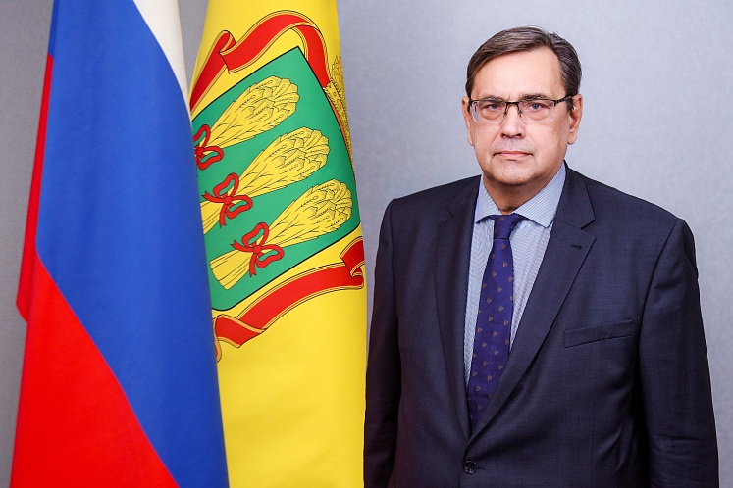
Первый заместитель руководителя аппарата Губернатора и Правительства Пензенской области
Гусейнов Евгений Олегович
1961 Родился в г. Тбилиси, Р.Грузия
1990 Окончил Саратовский медицинский институт
1976 электрик СШРМ №3
1976 – 1978 санитар Центральной районной больницы
1978 – 1979 студент подготовительного отделения Саратовского медицинского института
1979 – 1990 студент Саратовского медицинского института
1984 – 1985 слесарь предприятия мелиорации
1985 – 1987 служба в СА
1990 – 1991 врач Областной глазной больницы
1991 – 1992 директор Саратовской областной страховой компании
1992 – 1994 директор Славянского перестраховочного общества
1994 – 1999 директор ТОО «БЭСТ»
1999 – 2000 директор ОАО «Мир Людей»
2000 – 2001 руководитель пресс-центра Правительства Пензенской области
2001 – 2004 директор Издательского дома «Пензенская правда»
2004 Государственный инспектор Пензенской области
2004 – 2005 исполнительный директор ООО «За достойную жизнь пензенцев»
2005 – 2007 генеральный директор ООО «Диалог»
2007 – 2008 начальник Управления внутренней политики Правительства Пензенской области
2008 – 2009 Директор ООО «Альтера»
2009 – 2010 помощник Губернатора Пензенской области Управления по обеспечению деятельности Губернатора Пензенской области
2010 исполняющий обязанности помощника Губернатора Пензенской области
2010
помощник Губернатора Пензенской области
2010
начальник Управления внутренней политики Правительства Пензенской области
2010 - 2011
коммерческий директор ООО «Альтера»
2011 - 2012
директор ООО «Эльконт»
2012 - 2013
директор МУП «Пищевой комбинат»
2013 - 2014
директор по развитию ООО «Телерадиокомпания «Канал-16»
2014 - 2015
заместитель главы Администрации по экономике и развитию города Администрации города Саратова
2015 - 2016
советник генерального директора ООО «Промавтоматика Саров»
2016
исполняющий обязанности главы администрации Октябрьского района города Пензы
2016 – 2020
глава администрации Октябрьского района города Пензы
2020 – 2021
заместитель директора по производству МУП «Рекламное агентство «Аншлаг»
2021
временно исполняющий обязанности заместителя начальника Департамента – начальник отдела информационно-аналитической, кадровой работы и бухгалтерского учета Департамента информационной политики и средств массовой информации Пензенской области
2021 – по настоящее время
первый заместитель руководителя аппарата Губернатора и Правительства Пензенской области

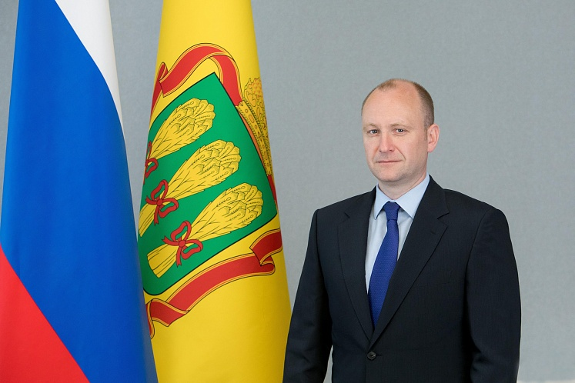
Заместитель руководителя аппарата Губернатора и Правительства Пензенской области - начальник Управления протокола Правительства Пензенской области
Панин Алексей Юрьевич
1980
Родился в г. Пензе
2002
окончил Пензенский государственный университет, специальность «Государственное и муниципальное управление»
2002 - 2004
старший инспектор секретариата Губернатора, специалист I категории Управления по обеспечению деятельности Губернатора Пензенской области
2004 - 2007
главный специалист секретариата Губернатора Пензенской области
2007
Начальник отдела по учету исполнения служебных документов Управления государственной службы и кадров Правительства Пензенской области
2007 - 2011
Помощник Губернатора Пензенской области
2011 - 2013
Начальник Управления по обеспечению деятельности Губернатора Пензенской области
2013 - 2015
Заместитель руководителя аппарата - начальник Управления по обеспечению деятельности Губернатора Пензенской области
2015
Временно исполняющий обязанности заместителя руководителя аппарата - начальника Управления по обеспечению деятельности Губернатора Пензенской области
2015 - 2023
Заместитель руководителя аппарата - начальник Управления по обеспечению деятельности Губернатора Пензенской области; в 2018 году присвоен классный чин государственной гражданской службы Пензенской области действительный государственный советник Пензенской области 1 класса
2018
Окончил Пензенский государственный университет, квалификация "Бакалавр" по направлению "Юриспруденция"
2023 - по настоящее время
Заместитель руководителя аппарата - начальник Управления протокола Правительства Пензенской области
Образование
2016
Включен в резерв управленческих кадров, находящихся под патронажем Президента России
2017
РАНХиГС при Президенте России, подготовка и переподготовка резерва управленческих кадров, квалификация "Специалист в области государственного и муниципального управления"

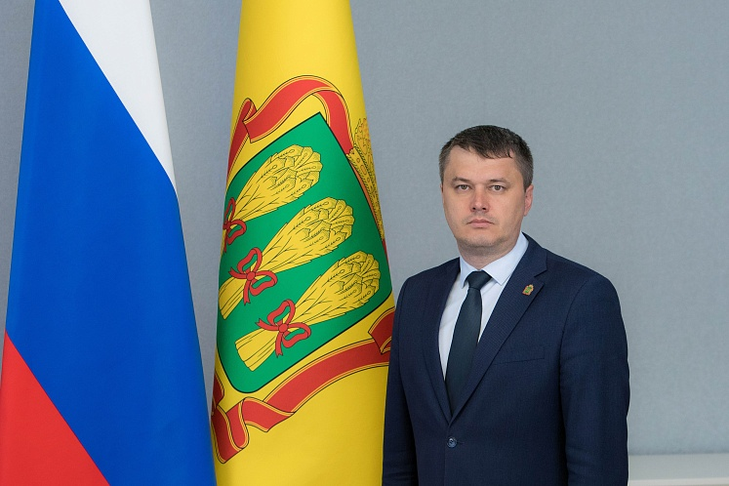
Заместитель руководителя аппарата Губернатора и Правительства Пензенской области - начальник Управления информационной политики и пресс-службы Губернатора и Правительства Пензенской области
Попков Андрей Владимирович
1979
родился в г. Пензе
2002
окончил Пензенский государственный педагогический университет
2002 - 2017
служба в уголовно-исполнительной системе УФСИН России по Пензенской области
2017 - 2018
заместитель редактора ГАУ ПО "Региональное информационное агенство Пензенской области"
2018 - 2020
генеральный директор ООО "Октарегион"
2020 - 2021
начальник аналитического отдела Правительства Пензенской области
2021
заместитель начальника управления - начальник информационно-аналитический отдела Управления пресс-службы Губернатора Правительства Пензенской области
2021 - по настоящее время
заместитель руководителя аппарата-начальник Управления пресс-службы Губернатора Правительства Пензенской области

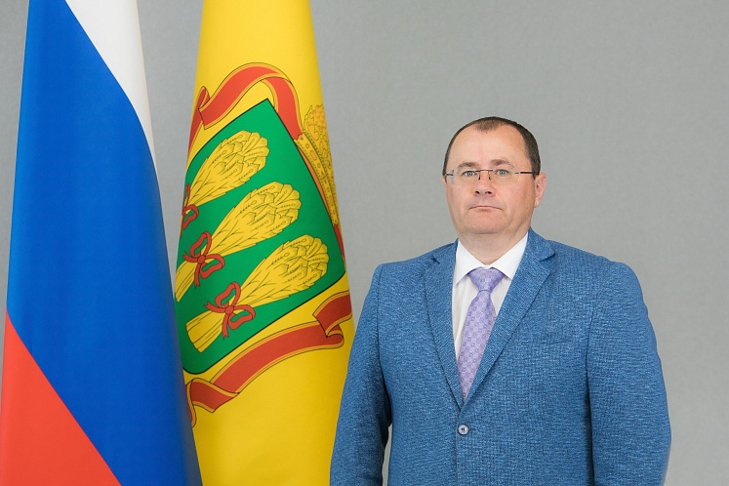
Заместитель руководителя аппарата Губернатора и Правительства Пензенской области – начальник Государственно-правового управления Правительства Пензенской области
Сластных Сергей Борисович
1974 Родился в г. Копейске Челябинской области
1996 Окончил Пензенский государственный технический университет по специальности «Информационно-измерительная техника и технология»
1997- 2001 Главный специалист-юрисконсульт Пензенской городской Думы
2001 Окончил Саратовскую государственную академию права, специальность «Юриспруденция»
2001 – 2002 Ведущий специалист, ведущий специалист-юрисконсульт, главный специалист-юрисконсульт Администрации города Пензы
2002 – 2003 Начальник отдела учета земельных ресурсов и анализа результатов управления Комитета по управлению муниципальным имуществом г. Пензы
2003 – 2004 Начальник юридического отдела ООО «Стеновые материалы»
2004 Заместитель генерального директора по общим вопросам ООО «Нарчатка», г. Пенза
2004 – 2007 Начальник юридического отдела Пензенской городской Думы
2007 – 2016 Начальник юридического отдела, начальник правового управления, заместитель руководителя аппарата – начальник правового управления Законодательного Собрания Пензенской области
2016 – 2019 Начальник Правового управления Правительства Пензенской области
2019 – 2023 Заместитель руководителя аппарата - начальник Правового управления Правительства Пензенской области
2023 - настоящее время Заместитель руководителя аппарата - начальник Государственно-правового управления Правительства Пензенской области

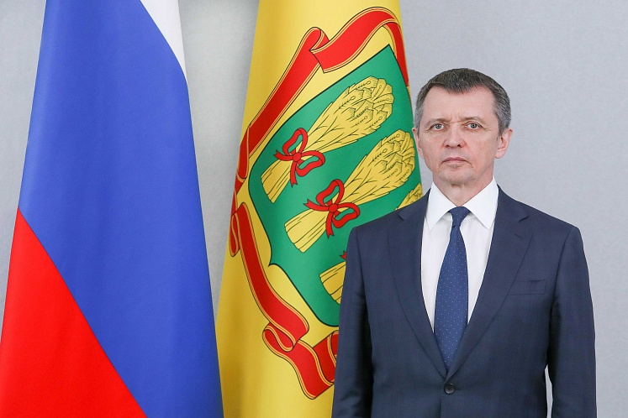
Начальник Управления по профилактике коррупционных и иных правонарушений Правительства Пензенской области
Гордеев Дмитрий Николаевич
1966
Родился в г. Пензе
1990
Окончил Пензенский государственный педагогический институт им. В.Г. Белинского по специальности «История и советское право», г. Пенза
1984 - 1986
служба в рядах Вооруженных сил РФ, г. Москва
1990
учитель истории и обществоведения средней школы № 67, г. Пенза
1990 - 1993
ассистент кафедры истории СССР и методики преподавания истории Пензенского государственного педагогического института им. В.Г. Белинского, г. Пенза
1993 - 1994
аспирант целевой очной аспирантуры Пензенского государственного педагогического института им. В.Г. Белинского, г. Пенза
1994 - 2023
проходил военную службу по контракту в органах федеральной службы безопасности Российской Федерации
2023 - настоящее время
начальник Управления по профилактике коррупционных и иных правонарушений Правительства Пензенской области , г. Пенза

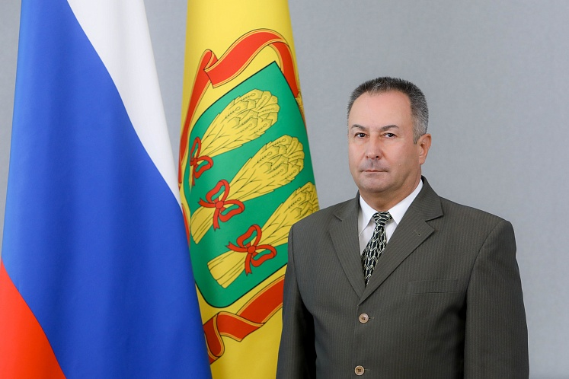
Начальник отдела взаимодействия с Законодательным Собранием Пензенской области Правительства Пензенской области
Долматов Сергей Геннадьевич
1966
родился в г. Пензе
1988
окончил Саратовский ордена «Знак Почета» юридический институт имени Д.И. Курского
1983 – 1985
электрослесарь горэлектросети горисполкома г. Пенза-19
1985 – 1986
секретарь комитета комсомола Управления коммунально-бытовых предприятий
1986 – 1989
заведующий организационным отделом горкома ВЛКСМ
1989 – 1990
юрисконсульт отдела № 1400 Научно-исследовательского и конструкторского института радиоэлектронной техники
1990 – 1992
прокурор отдела по надзору за исполнением законов в хозяйственной деятельности, социальной и экологической сферах Прокуратуры Пензенской области
1992 – 1996
прокурор отдела по надзору за исполнением законов и законностью правовых актов Прокуратуры Пензенской области
1996 – 1997
старший прокурор отдела по надзору за исполнением законов и законностью правовых актов Прокуратуры Пензенской области
1997 – 1998
заместитель начальника отдела по надзору за исполнением законов и законностью правовых актов Прокуратуры Пензенской области
1998 – 2004
начальник отдела по надзору за исполнением законов и законностью правовых актов Прокуратуры Пензенской области
2004 – 2008
начальник отдела по надзору за соблюдением федерального законодательства Прокуратуры Пензенской области
2008 – 2015
начальник управления по надзору за исполнением федерального законодательства Прокуратуры Пензенской области
2017 – 2020
помощник депутата Законодательного Собрания Пензенской области шестого созыва Макарова Н.И. по договору № 123-ПД
2020 – 2021
заместитель начальника управления – начальник отдела взаимодействия с Законодательным Собранием и мониторинга законодательства Правового управления Правительства Пензенской области
2021 – 2023
начальник отдела обеспечения деятельности полномочного представителя Губернатора Пензенской области в Законодательном Собрании Пензенской области
2023 - настоящее время
начальник отдела взаимодействия с Законодательным Собранием Пензенской области

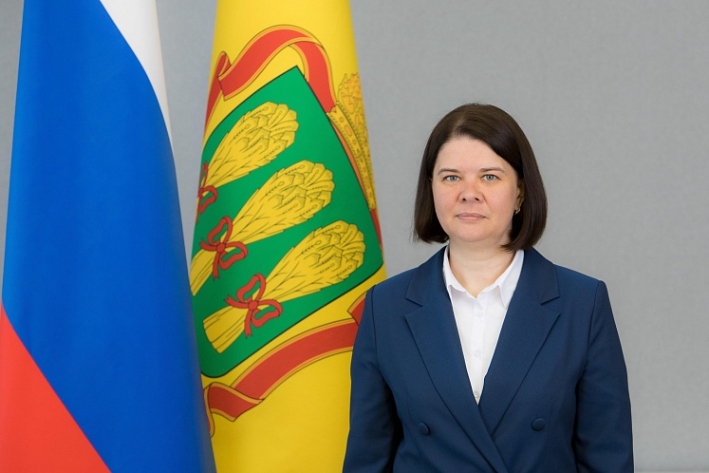
Начальник Управления государственной и муниципальной службы Правительства Пензенской области
Карпина Ольга Александровна
1977
Родилась в п.г.т.Шемышейка Шемышейского района Пензенской области
1999
Окончила Пензенский государственный университет
2002
Окончила Всероссийский заочный финансово-экономический институт
2000
старший инспектор Управления по связям с общественностью аппарата Губернатора области
2000 – 2001
старший инспектор Управления по обеспечению деятельности Губернатора области
2001
ведущий специалист пресс-центра Управления по обеспечению деятельности Губернатора области
2001
ведущий специалист приемной руководителя аппарата Правительства Пензенской области
2001 – 2002
ведущий специалист отдела мобилизационной подготовки Правительства Пензенской области
2002
заведующая сектором наград и почетных званий отдела государственной службы и резерва Управления государственной службы и кадровой политики Правительства Пензенской области
2002 – 2003
заведующая сектором наград отдела государственной службы и резерва Управления государственной службы и контроля Правительства Пензенской области
2003 – 2008
заведующая сектором наград отдела государственной службы и резерва Управления государственной службы и контроля Правительства Пензенской области
2008
заведующая сектором наград (главный специалист) отдела государственной службы Управления государственной службы и кадров Правительства Пензенской области
2008 – 2010
главный специалист-эксперт отдела государственной службы Управления государственной службы и кадров Правительства Пензенской области
2010 – 2014
консультант отдела государственной службы Управления государственной службы и кадров Правительства Пензенской области
2014
заместитель начальника управления – начальник отдела государственной службы и методического обеспечения муниципальной службы Управления государственной службы и кадров Правительства Пензенской области
2014 – 2015
начальник Управления государственной службы и кадров Правительства Пензенской области
2015 – 2019
заместитель начальника управления – начальник отдела государственной службы и методического обеспечения муниципальной службы Управления государственной службы и кадров Правительства Пензенской области
2019 – 2023
начальник Управления государственной службы и кадров Правительства Пензенской области
2023 - настоящее время
начальник Управления государственной и муниципальной службы Правительства Пензенской области

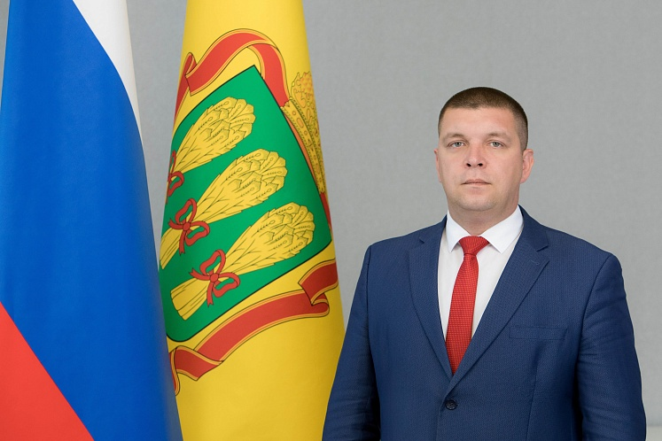
Начальник Отдела проектной деятельности Правительства Пензенской области
Кирилов Дмитрий Владимирович
1984 родился в г. Пензе
2006 окончил Пензенский государственный университет
2006 специалист УВД Пензенской области
2006 – 2008 проходил службу в органах Министерства внутренних дел (следователь следственного отдела при ОВД Октябрьского района г. Пензы)
2008 юрист ООО «Евролайн»
2008 – 2014 главный специалист, ведущий эксперт Социального управления г. Пензы
2014 – 2016 главный специалист-эксперт отдела государственной службы и методического обеспечения муниципальной службы Управления государственной службы и кадров Правительства Пензенской области
2016 – 2020 начальник отдела реализации целевых программ Социального управления г. Пензы
2020 начальник отдела мониторинга реализации проектов Управления проектной деятельности Правительства Пензенской области
2020 – 2022 начальник Управления проектной деятельности Правительства Пензенской области
2022 - по настоящее время начальник отдела проектной деятельности Правительства Пензенской области

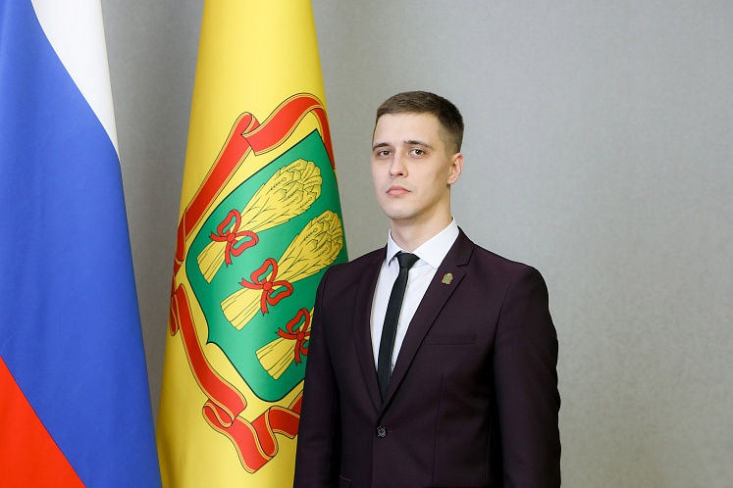
Начальник Управления молодежной политики Правительства Пензенской области
Ковалев Илья Олегович
1993
Родился в г. Пензе
2017
Окончил ФГБОУ ВО Пензенский государственный университет
2017 - 2022
инженер, старший инженер ПАО "Мегафон"
2022 - 2023
советник Губернатора Пензенской области Группы советников и помощников Губернатора Правительства Пензенской области
2023
помощник Губернатора Пензенской области Правительства Пензенской области
2023 - настоящее время
начальник Управления молодежной политики Правительства Пензенской области

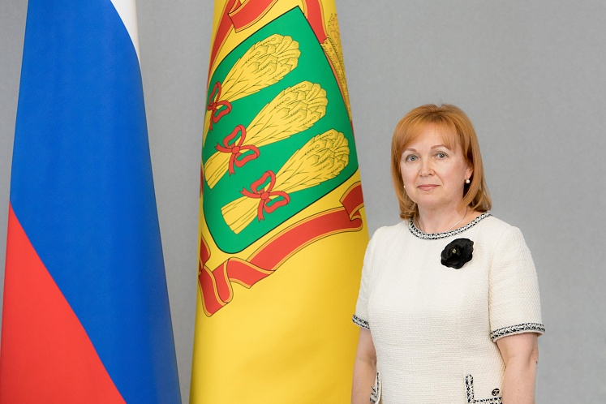
Начальник Управления экономического планирования и финансового обеспечения – главный бухгалтер Правительства Пензенской области
Комиссарова Галина Ивановна
1963 Родилась в г. Пензе
1982 -1983 Воспитатель ясли-сада ПО «ЗИФ»
1983 – 1984 Статистик Ленинского райкома ВЛКСМ
1984 – 1995 Зав. сектором учета членов ВЛКСМ комитета ВЛКСМ, зав. сектором учета – бухгалтер комитета Союза молодежи Пензенского политехнического института
1995 – 1998 Главный бухгалтер Союза молодежи Пензенской области
1998 Главный бухгалтер Центра молодежных и детских объединений Пензенской области
1998 – 2006 Заместитель начальника финансово-хозяйственного отдела, главный бухгалтер Аппарата Законодательного Собрания Пензенской области
2005 Окончила Пензенский государственный университет архитектуры и строительства, специальность «Экономика и управление на предприятии (в строительстве)»
2006 – 2014 Начальник отдела бухгалтерского учета и отчетности – главный бухгалтер Правительства Пензенской области
2014 - по настоящее время Начальник Управления экономического планирования и финансового обеспечения – главный бухгалтер Правительства Пензенской области

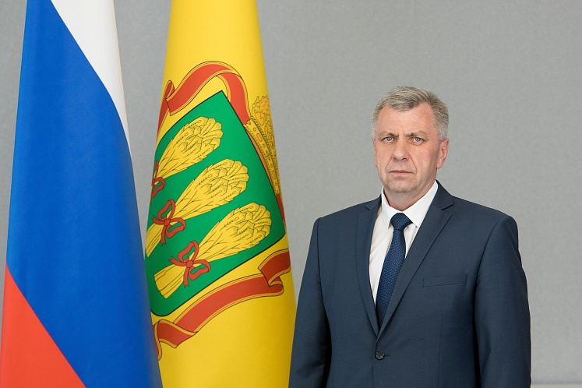
Начальник Управления по контролю за исполнением управленческих решений Правительства Пензенской области
Пензин Игорь Васильевич
1972
Родился в с. Кижеватово Бессоновского района Пензенской области
1994
Окончил Пензенский государственный архитектурно-строительный институт по специальности «Агропромышленное строительство»
1994 - 2012
Служба в органах Министерства внутренних дел
2012 - 2014
Заместитель начальника Управления – начальник контрольно-инспекторского отдела Контрольного управления Правительства Пензенской области
2014 - 2015
начальник Управления по профилактике коррупции и контролю Правительства Пензенской области
2015 - по настоящее время
начальник Управления по контролю за исполнением управленческих решений Правительства Пензенской области

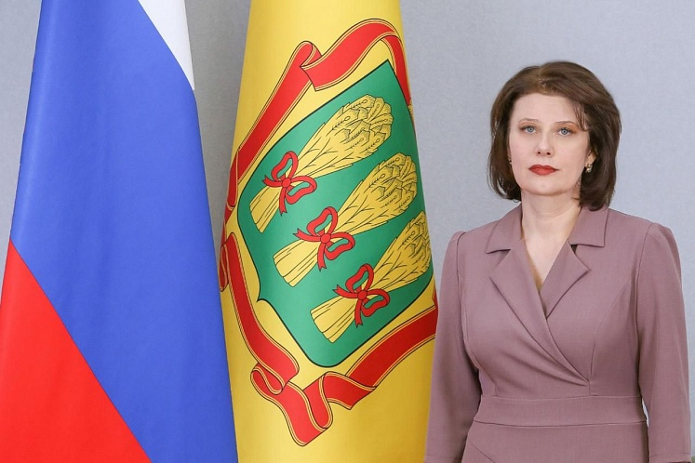
Начальник Управления организационного и документационного обеспечения Правительства Пензенской области
Пронина Ольга Владиславовна
1976
родилась в п.г.т. Шемышейка
1993
Окончила Пензенский государственный университет
1998
старший лаборант Пензенского государственного университета
1998 – 2001
аспирант Пензенского государственного университета
2000
специалист 1 категории отдела организационно-правовой и кадровой работы Министерства труда и социального развития Пензенской области
2000 – 2001
главный специалист сводно-аналитического отдела Комитета экономики Правительства области
2001 – 2002
заведующий сектором (главный специалист) сводно-аналитического отдела Комитета экономики Правительства Пензенской области
2002
главный специалист отдела экономической политики Управления экономики Правительства Пензенской области
2002 - 2005
начальник отдела экономической политики Управления экономики Правительства Пензенской области
2005
заместитель начальника отдела сводного планирования бюджета и анализа Управления финансов Пензенской области
2006
руководитель секретариата Председателя Правительства Пензенской области
2006
начальник отдела по учету исполнения служебных документов и работе с обращениями граждан Управления государственной службы и контроля Правительства Пензенской области
2006 - 2007
начальник отдела реализации административной реформы Управления государственной службы и контроля Правительства Пензенской области
2007 – 2009
начальник отдела реализации административной реформы Управления государственной службы и кадров Правительства Пензенской области
2009 – 2012
заместитель начальника Управления делами филиала ОАО «Межрегиональная распределительная сетевая компания Волги» - «Пензаэнерго»
2012 - 2013
первый заместитель генерального директора ООО Инвестиционно-строительная компания «Мегастрой»
2013 - 2019
первый заместитель генерального директора ООО «Мегастрой»
2019 - 2021
помощник ректора ФГБОУ ВО «Пензенский государственный университет»
2021 - 2023
заместитель Председателя Счетной палаты Пензенской области
2023 - по настоящее время
начальник Управления организационного и документационного обеспечения Правительства Пензенской области

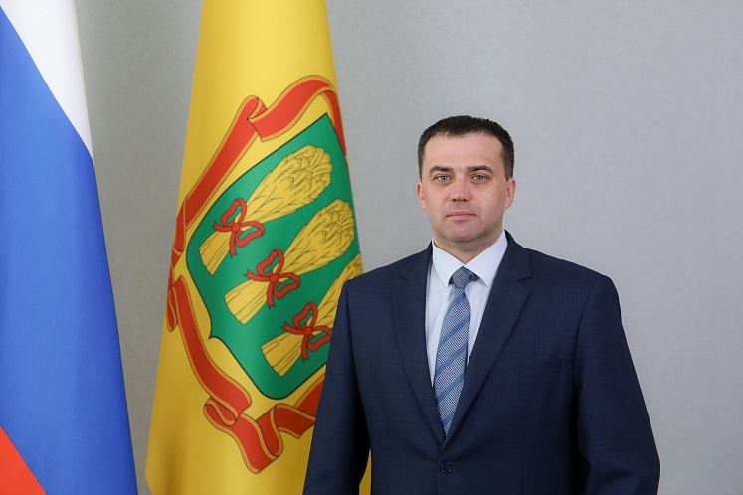
Начальник отдела по обеспечению деятельности антинаркотической комиссии (аппарата антинаркотической комиссии Пензенской области) Правительства Пензенской области
Рудаков Алексей Владимирович
1979
родился в г. Пензе
2001
окончил Саратовский военный институт внутренних войск МВД РФ
2001 - 2022
служба в органах МВД РФ
2022 – настоящее время
начальник отдела по обеспечению деятельности антинаркотической комиссии (аппарата антинаркотической комиссии Пензенской области)

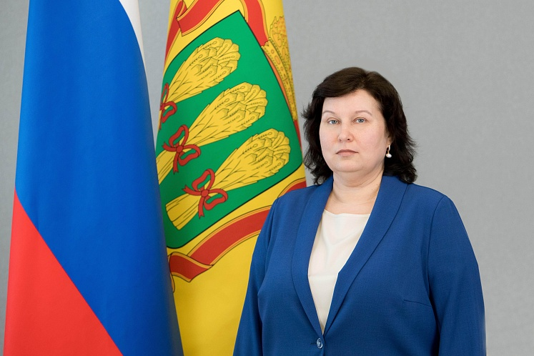
Начальник Управления по работе с обращениями граждан и организаций Правительства Пензенской области
Серебрякова Светлана Анатольевна
1973 Родилась в г. Волгограде
1996 Окончила ГОУ ВПО "Самарский государственный медицинский университет"
1988 – 1990 санитарка детского отделения Никольской районной больницы Пензенской области
1996 – 1998 клинический ординатор по специальности "внутренние болезни" Пензенский институт усовершенствования врачей
1998 – 2003 врач-кардиолог отделения кардиореанимации и интенсивной терапии ЦГБ им. Г.А. Захарьина
2003 – 2004 главный специалист отдела социальной политики Правительства Пензенской области
2004 – 2006 главный специалист секретариата первого заместителя Губернатора Пензенской области Правительства Пензенской области
2006 – 2007 главный специалист секретариата Председателя Правительства Пензенской области Правительства Пензенской области
2007 главный специалист отдела по взаимодействию с правоохранительными органами управления по профилактике правонарушений и взаимодействию с правоохранительными органами Правительства Пензенской области
2007 – 2010 начальник отдела по работе с обращениями граждан управления государственной службы и кадров Правительства Пензенской области
2010 – 2012 начальник отдела по работе с обращениями граждан Правительства Пензенской области
2012 – 2019 заместитель начальника управления (отдела) управления по работе с обращениями граждан и организаций Правительства Пензенской области
2019 - настоящее время начальник управления по работе с обращениями граждан и организаций Правительства Пензенской области

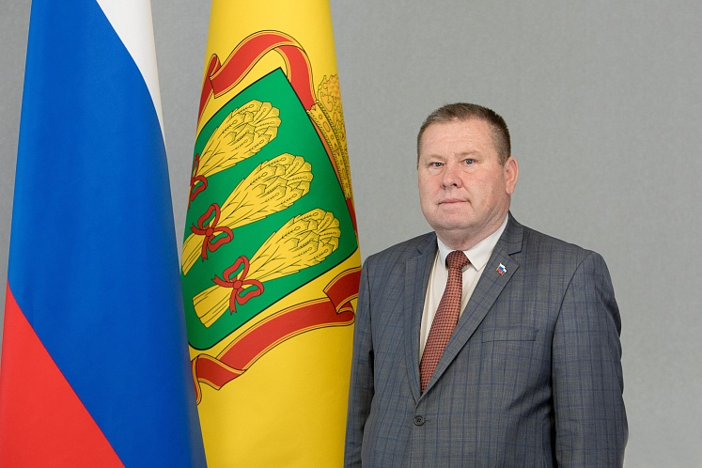
Министр лесного, охотничьего хозяйства и природопользования Пензенской области
Алтынбаев Ришат Рифатович
1959
Родился в с.Старый Вершаут Лопатинского района Пензенской области
1988
Окончил Саратовский сельскохозяйственный институт имени Н.И. Вавилова
1982 - 1984
механик колхоза имени XXIII партсъезда
1984 - 1985
главный инженер Лопатинского комбикормового завода
1985 - 1989
директор Лопатинского комбикормового завода
1989 - 1999
Председатель Лопатинского Райпо
1999
исполняющий обязанности главы администрации Лопатинского района
1999 - 2002
глава администрации Лопатинского района
2002 - 2007
глава местного самоуправления Лопатинского района
2007
исполняющий обязанности главы администрации Лопатинского района
2007 - 2012
глава администрации Лопатинского района
2012
исполняющий обязанности главы администрации Лопатинского района
2012 - 2017
глава администрации Лопатинского района
2017
главный специалист - юрисконсульт юридического отдела администрации Лопатинского района
2017 - 2021
глава администрации Лопатинского района
2021 - 2022
исполняющий обязанности Министра лесного, охотничьего хозяйства и природопользования Пензенской области
2022 - по настоящее время
Министр лесного, охотничьего хозяйства и природопользования Пензенской области

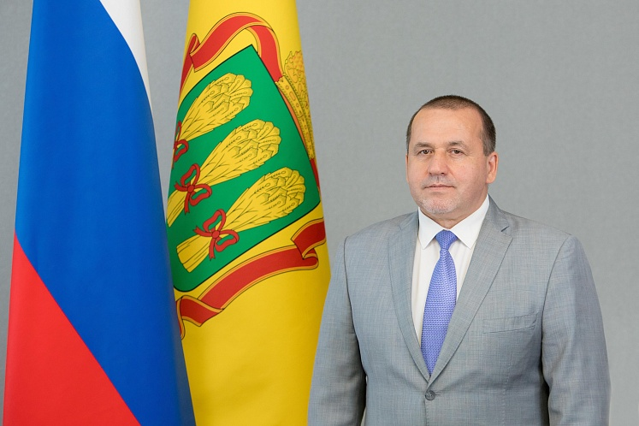
Министр по делам архивов Пензенской области
Бибарсов Зуфяр Хамзинович
1967 Родился в с. Средняя Елюзань Городищенского района Пензенской области
1985 – 1987 служба в рядах Советской армии
1990 – 1994 заместитель директора по общим вопросам Сурского литейно-механического завода
1994 – 1998 заместитель директора ПКФ "Раскол"
1998 – 2003 торговый представитель ООО "Кафе Закусочное"
2003 избран депутатом Собрания Представителей Городищенского района Пензенской области
2003 – 2004 начальник экономического отдела Пензенского регионального общественного фонда "Держава"
2004 – 2006 начальник отдела ФГУ культуры "Агентство по управлению и использованию памятников истории и культуры", г. Нижний Новгород
2006 администратор Ленинского районного суда Управления Судебного департамента в Пензенской области
2007 директор ОСАО "Ингосстрах", г. Пенза
2007 – 2008 проректор по информатизации ГО УДПО «Пензенский институт развития образования"
2008 – 2017 главный государственный инспектор отдела региональных Управления Министерства культуры Российской Федерации по Приволжскому федеральному округу
2017 – 2021 председатель Комитета по делам архивов Пензенской области
2021 – 2022 начальник Департамента по делам архивов Пензенской области
2022 - настоящее время Министр по делам архивов Пензенской области
Образование
2003
Пензенский Государственный университет по специальности «Государственное и муниципальное управление»
2007
Пензенский Государственный университет по специальности «юриспруденция»
2010
Пензенский Государственный педагогический университет по специальности «бухгалтерский учет, анализ и аудит»
Награды
2010
Объявлена благодарность руководителя Федеральной службы по надзору за соблюдением законодательства в области охраны культурного наследия
2015
Награжден Почетной грамотой Законодательного собрания Пензенской области за многолетний добросовестный труд , большой вклад в сохранение, популяризацию и государственную охрану объектов культурного наследия (памятников истории и культуры) на территории Пензенской области
2017
Объявлена благодарность Губернатора Пензенской области
2017
Награжден Почетной грамотой Судебного департамента при Верховном Суде Российской Федерации
2019
Награжден Почетной грамотой Федерального архивного агентства
2019
Награжден Почетной грамотой Губернатора Пензенской области
2019
Награжден медалью II степени Судебного Департамента при Верховном Суде Российской Федерации
2021
За многолетний добросовестный труд, большой вклад в развитие архивного дела в Пензенской области награжден благодарностью Губернатора Пензенской области
2022
За многолетнюю плодотворную деятельность и большой вклад в развитие архивного дела Пензенской области награжден Почетной грамотой Пензенской области
2022
За многолетний добросовестный труд, активное участие в обеспечении сохранности, комплектовании и организации использования документов Архивного фонда Российской Федерации награжден ведомственным знаком отличия Федерального архивного агентства нагрудным знаком "Почётный архивист"
2022
За выдающиеся заслуги перед Пензенской областью награжден Почетным знаком Губернатора Пензенской области "Во славу земли Пензенской"

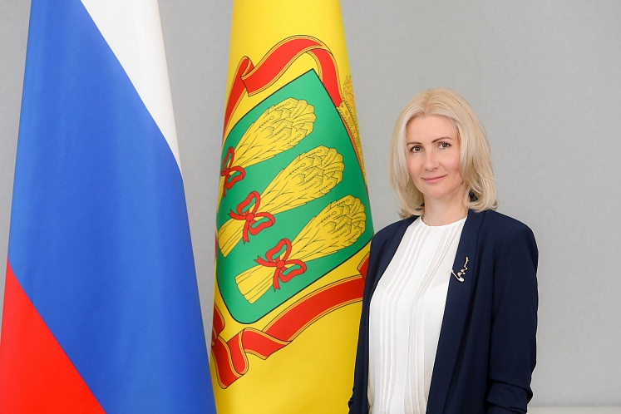
Министр физической культуры и спорта Пензенской области
Бочкарева Евгения Александровна
1980
родилась в г. Пензе
1995 - 1996
спортсмен-инструктор ГУДО "Пензенское ОСДЮШОР"
2001
окончила Пензенский государственный педагогический университет имени В.Г. Белинского
1996 - 2019
тренер преподаватель, старший тренер-преподаватель, тренер отдела методического обеспечения и спортивной подготовки ГАУ ПО "Спортивная школа олимпийского резерва" по гимнастике имени Н.А. Лавровой
2019
главный тренер спортивной команды Пензенской области ГАУ "Центр спортивной подготовки Пензенской области"
2020 - 2021
старший тренер отдела методического обеспечения и спортивной подготовки ГАУ ПО "Спортивная школа олимпийского резерва" по гимнастике имени Н.А. Лавровой
2021
временно исполняющий обязанности Министра физической культуры и спорта Пензенской области
2021 - по настоящее время
Министр физической культуры и спорта Пензенской области

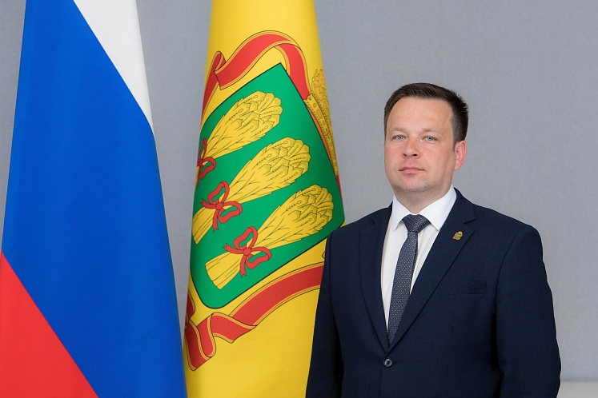
Министр культуры и туризма Пензенской области
Бычков Сергей Вячеславович
1981 родился в г. Пензе
2000 – 2002 фотокорреспондент АНО «Редакция газеты «Любимый город»
2002 помощник депутата Пензенской городской Думы
2002 – 2003 журналист-фотограф ЗАО «Телесемь-Пенза»
2003 окончил Пензенский государственный педагогический университет имени В.Г. Белинского
2003 – 2006 аспирант Пензенского государственного педагогического университета имени В.Г. Белинского
2004 – 2005 ассистент кафедры теории права и государственно-правовых дисциплин, заместитель директора по воспитательной работе Института истории и права Пензенского государственного педагогического университета имени В.Г. Белинского
2005 - 2007
ассистент кафедры теории права и государственно-правовых дисциплин, заместитель директора Института истории и права Пензенского государственного педагогического университета имени В.Г. Белинского
2007 - 2021
ИП Бычков С.В.
2020 - 2021
заместитель генерального директора по развитию ГБУК «Объединение государственных литературно-мемориальных музеев Пензенской области»
2021 – настоящее время
Министр культуры и туризма Пензенской области

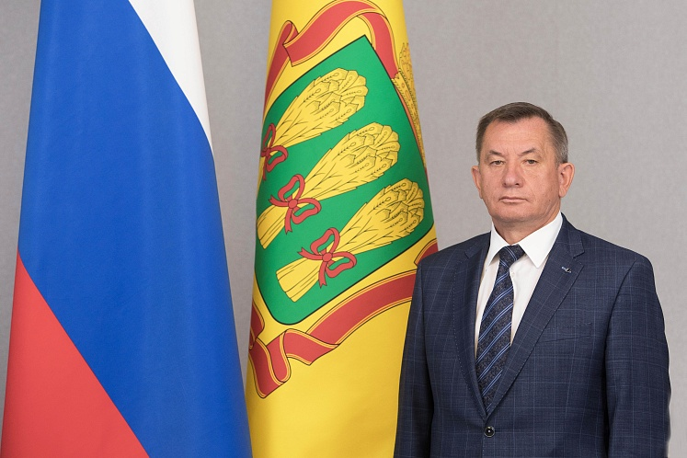
Министр строительства, транспорта и дорожного хозяйства Пензенской области
Гришаев Александр Георгиевич
1955 родился в г. Катта-Курган Самаркандской области Республики Узбекистан
1978 окончил Пензенский инженерно-строительный институт
1978 – 1989 инженер Управление капитального строительства Пензенского горисполкома
1989 – 1990 заместитель начальника, начальник отдела капитального строительства Управления жилищно-коммунального хозяйства облисполкома
1990 начальник Управления капитального строительства Пензенской области,
1990 – 2010 Департамент градостроительства Пензенской области.
2010 – 2013 заместитель председателя Правительства Пензенской области
2013 – 2014 Министр строительства, транспорта и дорожного хозяйства Пензенской области.
2014 – 2016 Министр строительства и ЖКХ Пензенской области
2016 Министр строительства, архитектуры и дорожного хозяйства Пензенской области
2017 – 2020 Министр строительства и дорожного хозяйства Пензенской области
2020 Временно исполняющий обязанности Министра строительства и дорожного хозяйства Пензенской области
2020 – 2021 Министр строительства и дорожного хозяйства Пензенской области
2021 Временно исполняющий обязанности Министра строительства и дорожного хозяйства Пензенской области
2021 – 2024 Министр строительства и дорожного хозяйства Пензенской области
2024 - по настоящее время Министр строительства, транспорта и дорожного хозяйства Пензенской област

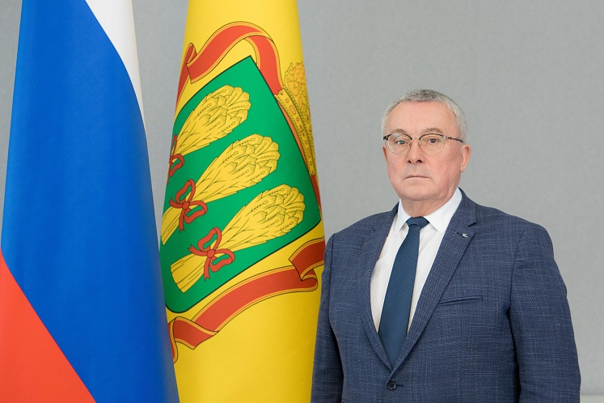
Министр градостроительства и архитектуры Пензенской области - главный архитектор Пензенской области
Итальянцев Александр Петрович
1960 Родился в с. Алексеевка Пачелмского района Пензенской области
1978 Окончил - СПТУ-8 ст.Пачелма
1978 – 1980 ученик токаря-расточника, грузчик Нижнеломовского электромеханического завода
1986 Окончил - Пензенский инженерно-строительный институт
1986 – 1989 Урицкий райсполком
1989 – 2000 и.о. архитектора района, заведующий архитектурно-строительным отделом, главный архитектор района, начальник отдела архитектуры г. Мценск Орловской области
2000 – 2001 директор МП "Водоканал"
2001 – 2002 заместитель директора ООО "Вятичи"
2002 – 2006 директор ООО "ТК на Черкасской"
2006 заместитель директора ООО СФ "Ракурс"
2006 – 2010 заместитель генерального директора, генеральный директор ООО "Ловато Автогаз"
2010 – 2018 генеральный директор ООО "Абиталь"
2018 начальник МФЦПК
2020 – 2021 заместитель генерального директора АО "Институт по реставрации памятников истории и культуры "Спецпроектреставрация"
2021 - по настоящее время
Министр градостроительства и архитектуры Пензенской области - главный архитектор Пензенской области

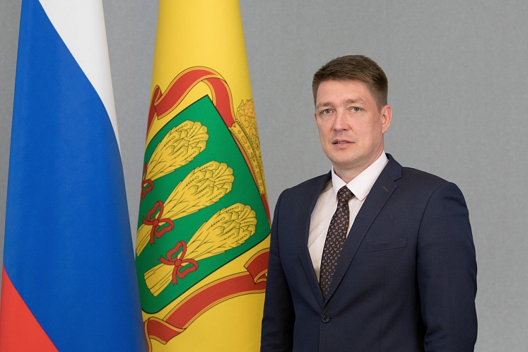
Министр труда, социальной защиты и демографии Пензенской области
Качан Алексей Андреевич
1979
Родился в г. Ярославле
1996 - 2009
служил в Вооруженных силах Российской Федерации
2009 - 2019
Начальник центра социального обеспечения ФКУ «Военный комиссариат Пензенской области»
2019
Первый заместитель министра экономики Пензенской области
2019 - по настоящее время
Министр труда, социальной защиты и демографии Пензенской области
Образование
2001
Ярославское высшее военное финансовое училище имени генерала армии А. В. Хрулёва (Военный финансово-экономический университет) по специальности «Финансы и кредит»
2008
Пензенский государственный университет по специальности «Юриспруденция»

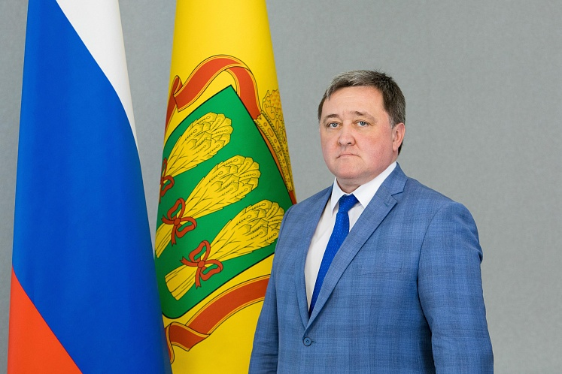
Министр государственного имущества Пензенской области
Кудинов Андрей Михайлович
1971 Родился в г. Пензе
1996 Окончил Пензенский государственный педагогический институт им. В.Г. Белинского по специальности «учитель истории и социально-политических дисциплин»
1998 Окончил Международный независимый эколого-политологический университет по специальности «юрист»
1996 – 1998 специалист I категории, ведущим специалист отдела защиты прав потребителей антимонопольного управления ГКАП РФ
1998 – 2001 юрисконсульт АО «Пензанефтепродукт»
2001 – 2004 главный специалист юридического отдела Министерства государственного имущества Пензенской области
2004 – 2006 начальник отдела аренды Министерства государственного имущества Пензенской области
2006 – 2008 начальник юридического отдела Министерства государственного имущества Пензенской области
2008 – 2010 заместитель Министра – начальник юридического отдела Министерства государственного имущества Пензенской области
2010 исполняющий обязанности Заместителя Министра – начальника юридического отдела Министерства государственного имущества Пензенской области
2010 – 2012 заместитель Министра – начальник юридического отдела Министерства государственного имущества Пензенской области
2012 – 2016 заместитель начальника Департамента – начальник юридического отдела Министерства Департамента государственного имущества Пензенской области
2016 – 2021 начальник Департамента государственного имущества Пензенской области
2021 - по настоящее время
Министр государственного имущества Пензенской области

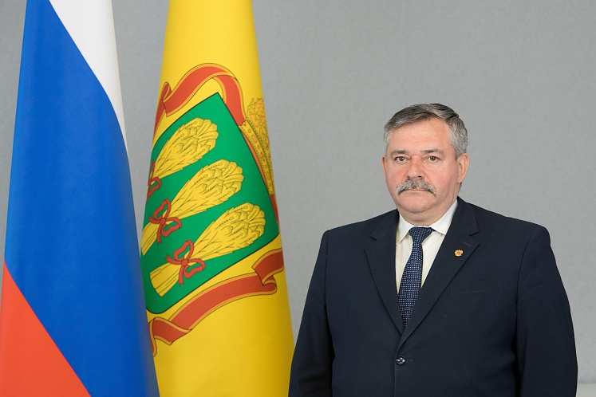
Министр общественной безопасности и обеспечения деятельности мировых судей в Пензенской области
Ложкин Василий Алексеевич
1966 Родился в Белинском район Пензенской области
1983 – 2010 служба в Вооруженных силах (по контракту)
2010 – 2012 начальник отдела (подготовки, призыва и набора граждан на военную службу по контракту) Военного комиссариата Пензенской области
2012 – 2020 начальник отдела (подготовки и призыва граждан на военную службу) федерального казенного учреждения «Военный комиссариат Пензенской области»
2020 начальник отделения (общего и мобилизационного планирования) отдела (планирования, предназначения, подготовки и учета мобилизационных ресурсов) федерального казенного учреждения «Военный комиссариат Пензенской области»
2020 Временно исполняющий обязанности заместителя начальника управления - начальника отдела по взаимодействию с правоохранительными органами Управления общественной безопасности и обеспечения деятельности мировых судей в Пензенской области
2020 – 2021 заместитель начальника управления - начальник отдела по взаимодействию с правоохранительными органами Управления общественной безопасности и обеспечения деятельности мировых судей в Пензенской области
2021 - по настоящее время Министр общественной безопасности и обеспечения деятельности мировых судей в Пензенской области
Образование
1987 Ташкентское высшее танковое командное училище им. П.С. Рыбалко
2013 Российский государственный социальный университет
2014 Пензенский государственный технологический университет

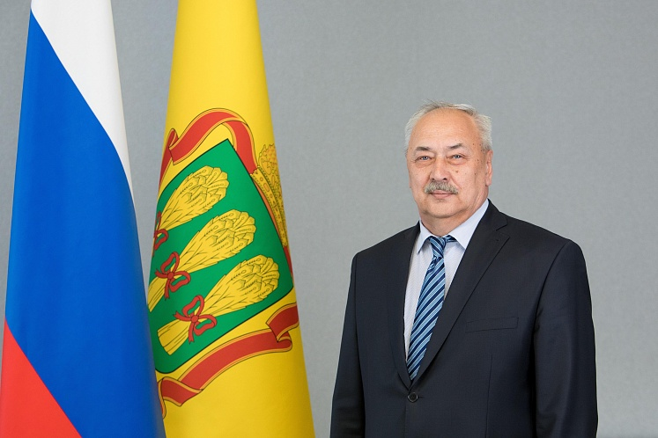
Министр жилищно-коммунального хозяйства и гражданской защиты населения Пензенской области
Панюхин Михаил Анатольевич
1959 Родился в г. Пензе
1981 Окончил Московский заочный электротехнический медицинский техникум по специальности «Техник-электрик»
2009 Окончил Пензенский государственный университет, менеджер по специальности "Государственное и муниципальное управление»
1984 – 1986 проходил службу в Советской армии
1977 начал трудовую деятельность, работал слесарем в Домостроительном комбинате
1978 – 2003 электромеханик, начальником участка, заместителем директора по производству, техническим директором на заводе «Медтехника»
2003 – 2004 исполнительный директор ООО «Медтис»
2004 – 2009 заместитель Главы администрации Железнодорожного района г. Пензы
2009 – 2010 директор МУ «Департамент жилищно-коммунального хозяйства г. Пензы»
2010 – 2011 начальник Управления жилищно-коммунального хозяйства Пензенской области
2011 – 2014 заместитель главы Администрации г. Пензы по городскому хозяйству и транспортному обслуживанию
2015 – 2016 заместитель Министра – начальник управления ЖКХ Министерства строительства и жилищно-коммунального хозяйства Пензенской области
2016 – 2021 начальник Управления жилищно-коммунального хозяйства и гражданской защиты населения Пензенской области
2021 - по настоящее время
Министр жилищно-коммунального хозяйства и гражданской защиты населения Пензенской области

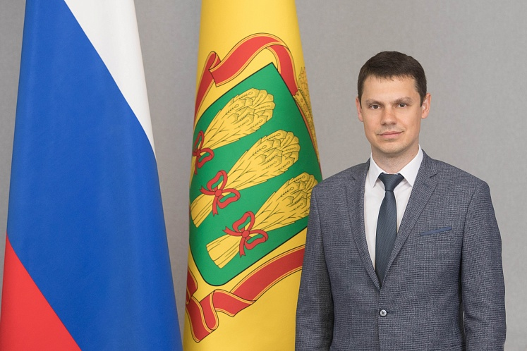
Министр по охране памятников истории и культуры Пензенской области
Понякин Александр Алексеевич
1988
Родился в р.п. Земетчино Земетчинского района Пензенской области
2010
Окончил Пензенский государственный педагогический университет имени В.Г. Белинского
2010 - 2011
МОУ ДОД "Центр детского юношеского туризма и экскурсий г. Пензы"
2011 - 2015
Министерство культуры и архива Пензенской области.
2015 - 2021
Комитет Пензенской области по охране памятников истории и культуры.
2021 - 2023
начальник Департамента Пензенской области по охране памятников истории и культуры
2023 - по настоящее время
Министр по охране памятников истории и культуры Пензенской области

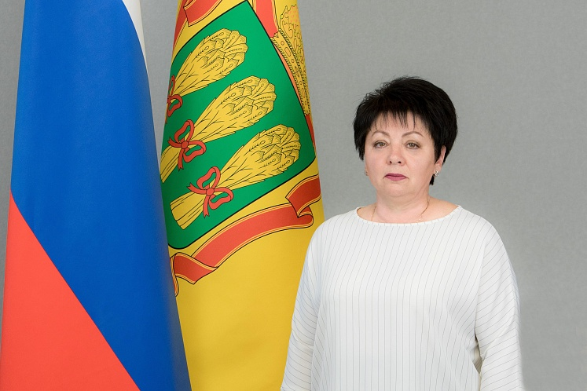
Министр финансов Пензенской области
Финогеева Любовь Михайловна
1964 Родилась в с. Евгеновка Снигиревского района Николаевской области Украина
1986 Окончила Херсонский индустриальный институт, специальность «Экономика и организация промышленности предметов широкого потребления»
1987 – 1989 Экономист РМЗ "Ремдеталь"
1989 – 1993 старший экономист, экономист 1 категории, главный экономист отдела финансов производственной сферы Финансового управления администрации Пензенской области
1993 - 1997 главный экономист, заместитель начальника отдела финансирования отраслей материального производства Финансового управления администрации Пензенской области
1997 – 2000 начальник отдела Управления финансов Пензенской области
2000 – 2002 начальник отдела Министерства финансов Пензенской области
2002 – 2005 заместитель начальника Управления финансов Пензенской области
2005 – 2006 первый заместитель начальника Управления финансов Пензенской области
2006 – 2013 первый заместитель Министра финансов Пензенской области
2013 - по настоящее время
Министр финансов Пензенской области

Руководитель Представительства Правительства Пензенской области при Правительстве Российской Федерации
Макаров Николай Иванович
1950
Родился в Дергачёвском районе Саратовской области
1972
Окончил Саратовский юридический институт имени Д.И.Курского
1967 - 1968
рабочий, заведующий складом совхоза "Дергачёвский"
1968 - 1970
штамповщик Саратовской ювелирно-футлярной фабрики
1970 - 1971
стажер прокуратуры Советского района Саратовской области
1971 - 1975
следователь прокуратуры Озинского района Саратовской области
1975 - 1980
Прокурор Озинского района Саратовской области
1980 - 1983
инструктор Саратовского обкома КПСС
1983 - 1985
первый заместитель прокурора Саратовской области
1985 - 1990
прокурор Пензенской области
1990 - 2000
прокурор Саратовской области
2000 - 2002
заместитель Генерального прокурора Российской Федерации
2003
кандидат юридических наук
2002 - 2011
первый заместитель, заместитель полномочного представителя Президента Российской Федерации в Центральном Федеральном округе
2011 - 2016
Депутат Государственной Думы VI созыва
2017 - настоящее время
руководитель Представительства Правительства Пензенской области при Правительстве Российской Федерации

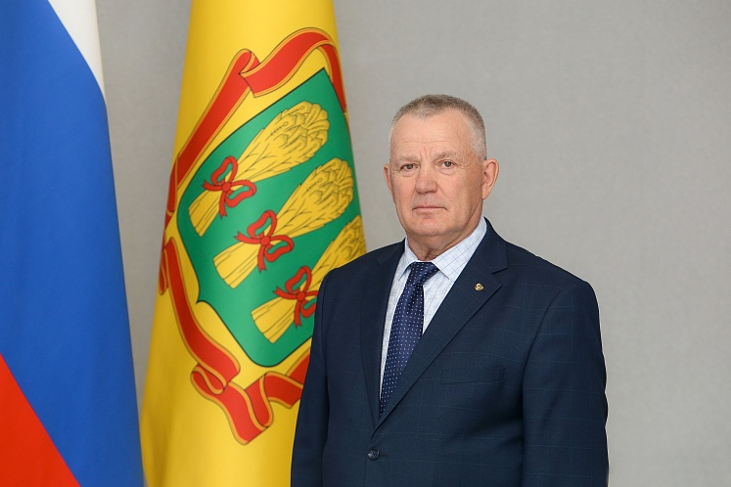
Полномочный представитель Губернатора Пензенской области - представитель Пензенской области при Торговом представительстве Российской Федерации в Республике Узбекистан
Плотников Александр Иванович
1956
родился в г. Донецке Ростовской области
1977
окончил Ворошиловградское высшее военное авиационное училище штурманов имени Пролетариата Донбасса, г. Ворошиловград
1989
окончил Военно-политическую академию имени В. И. Ленина , г. Москва
1973 - 1992
служба в рядах Советской армии Тихоокеанского флота
1994 - 1996
директор Акционерной страховой компании "Сибвосток"
1997 - 2000
директор ООО "Мясопродукт"
2002
начальник главного Управления Пенсионного фонда РФ по Фрунзенскому району города Владивостока Приморского края
2002 - 2004
начальник отдела по работе с общественными организациями и средствами массовой информации Аппарата полномочного представителя Президента Российской Федерации в Дальневосточном федеральном округе Администрации Президента РФ
2004 - 2006
начальник Департамента по внутренней политике Аппарата полномочного представителя Президента Российской Федерации в Дальневосточном федеральном округе Администрации Президента РФ
2006
окончил ГОУ ВПО "Хабаровская государственная академия экономики и права"
2006 - 2008
начальник Департамента по обеспечению конституционных прав граждан Аппарата полномочного представителя Президента Российской Федерации в Дальневосточном федеральном округе Администрации Президента РФ
2008 - 2013
заместитель руководителя Управления, руководитель Управления, начальник Управления Министерства юстиции Российской Федерации по Магаданской области и Чукотскому автономному округу
2013 - 2015
начальник Главного управления Министерства юстиции Российской Федерации по Новосибирской области
2015 - 2016
директор Департамента внутренней политики Приморского края Администрации Приморского края
2016 - 2021
член Избирательной комиссии Приморского края с правом решающего голоса
2022 - 2023
советник Губернатора Пензенской области Группы советников и помощников Губернатора Правительства Пензенской области
2023 - 2024
полномочный представитель Губернатора Пензенской области
2024 - настоящее время
полномочный представитель Губернатора Пензенской области - представитель Пензенской области при Торговом представительстве Российской Федерации в Республике Узбекистан

Власть
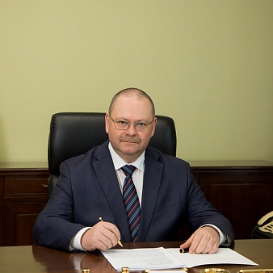
Мельниченко Олег Владимирович
Губернатор Пензенской области
Курируемые структуры:
Полномочный представитель Губернатора Пензенской области
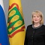
Канцерова Наталья Евгеньевна
Полномочный представитель
Отдел взаимодействия с Законодательным Собранием Пензенской области
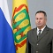
Долматов Сергей Геннадьевич
Начальник отдела
Полномочный представитель Губернатора Пензенской области
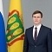
Маслов Павел Сергеевич
Полномочный представитель
Полномочный представитель Губернатора Пензенской области
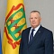
Плотников Александр Иванович
Полномочный представитель
Управление информационной политики и пресс-службы Губернатора и Правительства Пензенской области
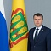
Попков Андрей Владимирович
Заместитель руководителя аппарата Губернатора и Правительства Пензенской области - начальник Управления
Отдел по обеспечению деятельности антинаркотической комиссии (аппарат антинаркотической комиссии Пензенской области)
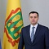
Рудаков Алексей Владимирович
Начальник отдела
Управление по профилактике коррупционных и иных правонарушений
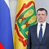
Гордеев Дмитрий Николаевич
Начальник Управления
Управление внутренней политики
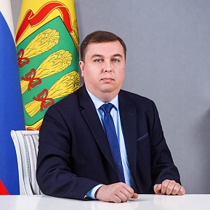
Федотов Сергей Валерьевич
Вице-губернатор Пензенской области
Курируемые структуры:
Министерство цифрового развития и связи Пензенской области
Управление государственной и муниципальной службы
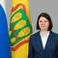
Карпина Ольга Александровна
Начальник Управления
Государственно-правовое управление
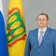
Сластных Сергей Борисович
Заместитель руководителя аппарата Губернатора и Правительства Пензенской области – начальник Управления
Управление протокола
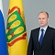
Панин Алексей Юрьевич
Заместитель руководителя аппарата Губернатора и Правительства Пензенской области - начальник Управления
Управление по работе с обращениями граждан и организаций
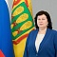
Серебрякова Светлана Анатольевна
Начальник Управления
Управление по контролю за исполнением управленческих решений
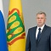
Пензин Игорь Васильевич
Начальник Управления
Управление экономического планирования и финансового обеспечения
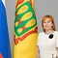
Комиссарова Галина Ивановна
Начальник Управления – главный бухгалтер
Управление организационного и документационного обеспечения
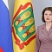
Пронина Ольга Владиславовна
Начальник Управления
Представительство Правительства Пензенской области при Правительстве Российской Федерации

Макаров Николай Иванович
Руководитель Представительства
Отдел информационной безопасности
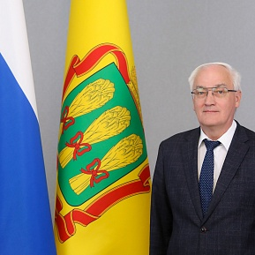
Симонов Николай Петрович
Председатель Правительства Пензенской области
Курируемые структуры:
Министерство финансов Пензенской области
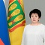
Финогеева Любовь Михайловна
Министр
Министерство государственного имущества Пензенской области
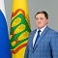
Кудинов Андрей Михайлович
Министр
Отдел проектной деятельности
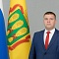
Кирилов Дмитрий Владимирович
Начальник Отдела
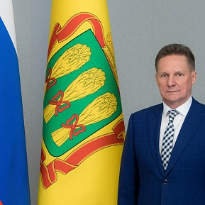
Кувайцев Виктор Николаевич
Первый заместитель Председателя Правительства Пензенской области
Курируемые структуры:
Министерство жилищно-коммунального хозяйства и гражданской защиты населения Пензенской области
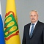
Панюхин Михаил Анатольевич
Министр
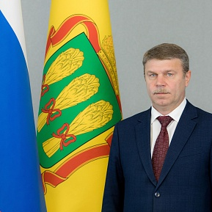
Щекин Владимир Петрович
Первый заместитель Председателя Правительства Пензенской области
Курируемые структуры:
Министерство лесного, охотничьего хозяйства и природопользования Пензенской области
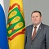
Алтынбаев Ришат Рифатович
Министр
Министерство общественной безопасности и обеспечения деятельности мировых судей в Пензенской области
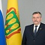
Ложкин Василий Алексеевич
Министр
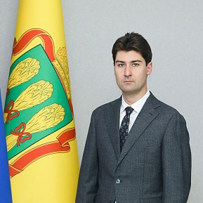
Воронцов Сергей Сергеевич
Заместитель Председателя Правительства Пензенской области
Курируемые структуры:
Министерство строительства, транспорта и дорожного хозяйства Пензенской области
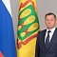
Гришаев Александр Георгиевич
Министр
Министерство градостроительства и архитектуры Пензенской области
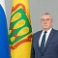
Итальянцев Александр Петрович
Министр - главный архитектор Пензенской области
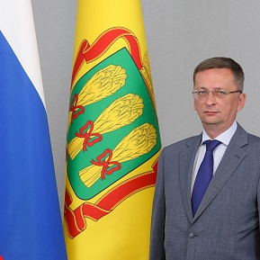
Калентьев Роман Анатольевич
Заместитель Председателя Правительства - Министр сельского хозяйства Пензенской области
Курируемые структуры:
Министерство сельского хозяйства Пензенской области
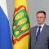
Калентьев Роман Анатольевич
Заместитель Председателя Правительства - Министр
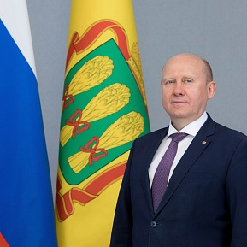
Космачев Вячеслав Владимирович
Заместитель Председателя Правительства - Министр здравоохранения Пензенской области
Курируемые структуры:
Министерство здравоохранения Пензенской области
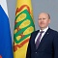
Космачев Вячеслав Владимирович
Заместитель Председателя Правительства - Министр
Министерство труда, социальной защиты и демографии Пензенской области
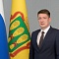
Качан Алексей Андреевич
Министр
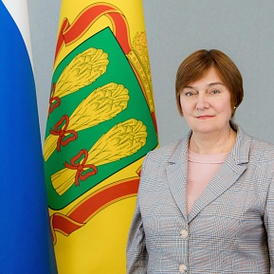
Рябихина Лариса Юрьевна
Заместитель Председателя Правительства Пензенской области
Курируемые структуры:
Министерство культуры и туризма Пензенской области
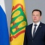
Бычков Сергей Вячеславович
Министр
Министерство по охране памятников истории и культуры Пензенской области
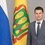
Понякин Александр Алексеевич
Министр
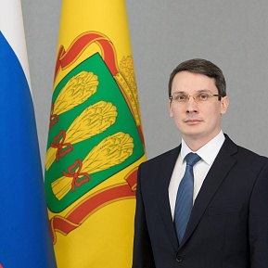
Хакимов Алмаз Хамитович
Заместитель Председателя Правительства - Министр экономического развития и промышленности Пензенской области
Курируемые структуры:
Министерство экономического развития и промышленности Пензенской области
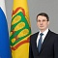
Хакимов Алмаз Хамитович
Заместитель Председателя Правительства - Министр
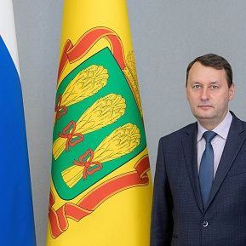
Ягов Олег Васильевич
Заместитель Председателя Правительства Пензенской области
Курируемые структуры:
Министерство по делам архивов Пензенской области
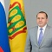
Бибарсов Зуфяр Хамзинович
Министр
Министерство образования Пензенской области
Министерство физической культуры и спорта Пензенской области
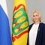
Бочкарева Евгения Александровна
Министр
Управление молодежной политики

Ковалев Илья Олегович
Начальник управления
Сектор по обеспечению деятельности Комиссии по делам несовершеннолетних и защите их прав Пензенской области

